CAPÍTULO 4

4. PLAN DE IMPLEMENTACIÓN Y SU IMPACTO

El plan de implementación se centra en los tres aspectos fundamentales que se requieren para alcanzar la ventaja competitiva decisiva tanto para Tech como Techtron. Que sean parte del mismo grupo no significa que deban compartir la misma ventaja competitiva decisiva sino la estrategia, en el capítulo tres se describió detalladamente las necesidades no satisfechas de los clientes de Tech y Techtron por lo que se dedujo cuáles debían ser sus ventajas competitivas decisivas y en qué consistían.
Ofrecer una asociación para aumentar las vueltas de inventario para los mayoristas y mantener siempre una máxima disponibilidad para los consumidores finales asegurará un aumento de ventas superior al promedio de la industria. Construir los cimientos de éstas ventajas competitivas decisivas significa subordinar todas las operaciones diarias de la empresa para conseguir éste objetivo; capitalizar en ella implica explotar ésta ventaja a través del mercadeo y ventas como una relación ganar-ganar con los clientes y finalmente sostenerla a través del tiempo garantizará un crecimiento ascendente.

4.1. Construir – Operaciones

Construir la ventaja competitiva de Tech
Alcanzar la ventaja competitiva decisiva de ofrecer asociaciones para aumentar las vueltas de inventario implica reestructurar todo el esquema logístico de distribución de mercadería que maneja en la actualidad Tech, un sistema de empuje de inventario hacia los clientes basándose sólo en una oferta de bajos costos y promociones.
En Tech los pedidos a proveedores se basan en la intuición de los gerentes de marca y en el aprovechamiento de descuentos por volumen muchas veces sin tomar en cuenta el consumo real.Casi todas las órdenes se concentran en la sucursal de Miami denominada Tech Corp. en donde los pedidos son consolidados en envíos que son despachados a Tech. La proporción de productos de cada marca en estos envíos depende en su amplia mayoría del criterio del administrador de bodega de Miami y de las múltiples urgencias comunicadas desde la matriz en Guayaquil.
Existen cinco marcas que se despachan directamente desde los proveedores a las bodegas de Guayaquil sin pasar por el concentrador. En el caso específico de los proveedores de China, trabajan de acuerdo a las órdenes entregada por Tech; el tiempo de despacho y arribo a la ciudad de la carga es variable al depender de factores socioeconómicos (por ejemplo, casi todo el mes de febrero en ese país es feriado) con lo cual el tiempo de reposición de estos proveedores no es muy confiable en estos casos.
Las importaciones se las realizan de la siguiente manera:
Para productos concentrados en Tech Corp (Miami):
- El gerente de marca realiza pedidos a los proveedores mediante pronósticos basados en ventas de anteriores años. Prioriza la petición de productos por lotes para ser acreedor de descuentos por volumen. La mercadería es despachada directamente hacia Miami.
- Los pedidos de todos los proveedores llegan a Tech Corp en donde son consolidados, es decir, reorganizados para ser despachados a las bodegas de Guayaquil. Esta consolidación se basa en criterios y urgencias, de parte del administrador en Miami y de los pedidos urgentes de Guayaquil. Estas urgencias se producen cuando hay agotados y algunas veces se incurren en costos por transporte express.
- El pedido es recibido en las bodegas de Guayaquil, luego de pasar por el extenso proceso de desaduanización, para luego ser distribuido entre las diferentes tiendas minoristas y mayoristas.

Cabe anotar que ninguno de estas operaciones se realizan en base al consumo real y se basan en un sistema Push (empujan los productos hacia los puntos de venta).
Para productos de proveedores directos:
- El gerente de marca emite una orden de producción para el proveedor. Éste le indica el tiempo de entrega que depende de factores de disponibilidad de mano de obra y maquinaria.
- El proveedor despacha los productos terminado todo el lote. Hay que tomar en cuenta que si lo pedido por el gerente de marca es menor al tamaño de un lote de producción de los proveedores habrá que añadir un tiempo de espera a que se culmine la producción.
- El pedido es recibido en la bodegas de Guayaquil, luego de pasar por el extenso proceso de desaduanización, para luego ser distribuido entre las diferentes tiendas minoristas y mayoristas

FIGURA 4.1. ESQUEMA DE DISTRIBUCIÓN DEL GRUPO TECH
FUENTE: GRUPO TECH

Para equipos que se fabrican en Tech:
- El gerente de marca se encarga de coordinar el pedido de partes y piezas para ensamblar los modelos de equipos que se fabricarán de acuerdo a su criterio y proyecciones de venta.
- El gerente de marca emite una orden de producción para la planta de ensamble. Éste le indica el tiempo de entrega que depende de factores de disponibilidad de mano de obra y partes y piezas.
- La planta de ensamble despacha los equipos terminados por lote hacia el CDC de Tech donde se los almacena como stock para venta.

La decisión acerca de las características de los equipos a ensamblar depende del criterio entre el Gerente General y el Gerente de Marca.
Las operaciones internas rutinarias en la bodega de Tech consisten en la recepción de mercadería desde contenedores o bultos aéreos, el despacho de pedidos a los clientes, despacho de mercadería a los almacenes Techtron y despacho de partes y piezas a la planta de ensamble.
Todas estas actividades se vienen realizando sin ningún plan programado de actividades o cronograma, sólo la inercia generada por las ventas y urgencias de los diferentes eslabones de la cadena marcan las actividades y su prioridad.
La transición para construir la ventaja competitiva decisiva de Tech pasa por reestructurar las operaciones mencionadas basadas en “pronóstico” a un modo basado en consumo. Puesto que la infraestructura y recursos se mantienen constantes es necesario modificar la cultura de trabajo de todo el personal involucrado alineando todos los procesos.
La reestructuración para alinear todos los procesos de la cadena de distribución de Tech basado en un sistema de reposición por consumo se asentará en las siguientes áreas:
- Alinear la producción de ensamble de equipos con la demanda real.
- Asegurar la disponibilidad de los SKU´s existentes
- Mantener los niveles correctos de inventario
- Encontrar y manejar las perturbaciones al flujo

Alinear la producción de ensamble de equipos con la demanda real
Ofrecer al cliente una sociedad que incremente sus vueltas de inventario implica que cada SKU, mantenga un nivel objetivo de inventario que asegure una alta disponibilidad igual a la cantidad que se espera vender dentro del tiempo de reposición factorizado por la variabilidad en la demanda y el suministro.Durante el tiempo de transición las órdenes de producción activas para SKU´s cuyo inventario existente está por encima del nivel objetivo, son congeladas (o reducidas). Y sólo Se generan órdenes para los SKU´s cuyos inventarios existentes, están por debajo del nivel objetivo.
La prioridad de una orden de producción será de acuerdo con la urgencia que exista de tener más inventario de cualquier SKU. Si el nivel de inventario está muy cercano al nivel objetivo tiene una urgencia menor que aquellos que están más lejos.
Los procesos que alinean la producción de equipos con la demanda real son:
- Proceso para calcular el inventario objetivo para la bodega de producto terminado de la planta de producción, (ver apéndice F, para detalle del proceso).
- Proceso para ajustes en las prioridades de las órdenes de producción (ver apéndice G, para detalle del proceso).
- Proceso para la administración de las prioridades de producción (ver apéndice H, para detalle del proceso).

Asegurando la disponibilidad de los sku´s existentes
Para asegurar una máxima disponibilidad con stocks relativamente bajos, el nivel objetivo de inventario de cada SKU debe ser igual a la demanda durante el tiempo de reposición desde los proveedores, factorizado por la variabilidad en el suministro y en la demanda.
Los cambios en la demanda no deben ser manejados añadiendo seguridad adicional, sino más bien con el sistema de administración de amortiguadores que permite reconocer esos cambios y ajustar los inventarios objetivos adecuadamente.
Alinear a los proveedores a órdenes de acuerdo al consumo diario en lugar de hacerlo a partir de lotes de órdenes, implica negociar pedidos frecuentes y bajos volúmenes, ofreciendo incentivos apropiados (monitoreados) que impulsen a mejorar sus desempeños en tiempos de entrega y cumplimiento. Monitorear constantemente la capacidad de los proveedores asegurará detectar tempranamente cualquier riego que amenace la disponibilidad de Tech.
Los procesos que se deben implementar para asegurar la máxima disponibilidad de los SKU´s son:
- Proceso para calcular el inventario objetivo en el centro de depósito central (CDC) (ver apéndice I, para detalle del proceso)
- Proceso de negociación con los proveedores (ver apéndice J, para detalle del proceso)
- Proceso para ordenar diariamente a los proveedores (ver apéndice K, para detalle del proceso)
- Políticas para prevenir el deterioro de la capacidad protectora de proveedores (ver apéndice L, para detalle del proceso)

Mantener los niveles correctos de inventario
Los niveles objetivos de inventario son la respuesta a la demanda histórica conocida de Tech que asegura una máxima disponibilidad con bajos inventarios, esto junto con las órdenes frecuentes a los proveedores dan como resultado el paso inicial para operar en un sistema de reposición por consumo.
Cuando la demanda o el tiempo de reposición varíen por causas conocidas o desconocidas, Tech detecta tempranamente estos cambios y responde ajustando los niveles objetivos de inventario para evitar perder ventas o tener sobre-stocks asegurando de ésta forma siempre mantener los niveles correctos.
El proceso que mantiene los niveles correctos de inventario es:
- Proceso para el sistema de administración dinámico de amortiguadores (ver apéndice M, para detalle del proceso)

Encontrar y manejar las perturbaciones al flujo
Tiempos de reposición más cortos significan pedidos más frecuentes a los proveedores, esto a su vez genera órdenes de menor volumen disminuyendo los niveles de inventario, revelando capacidad disponible de los recursos y volviendo a Tech más flexible para reaccionar a los cambios en la demanda.
Reducir los tiempos de reposición de los proveedores no es suficiente para asegurar una máxima disponibilidad con bajos inventarios, es necesario reducir los tiempos de las operaciones del centro de depósito central para enfrentar el aumento esperado de la demanda y mantener la oferta de vueltas de inventario a los clientes.
Todas las operaciones del CDC son regularmente revisadas para buscar perturbaciones que afecten a su flujo de trabajo asegurando mantener tiempos efectivos.
El proceso que encuentra y maneja las perturbaciones al flujo de las actividades es:
- Proceso para encontrar y manejar las perturbaciones del flujo (ver apéndice N, para detalle del proceso)

Construir la ventaja competitiva de Techtron
Lograr que el mercado perciba la ventaja competitiva decisiva de una disponibilidad extrema implica pasar de un sistema de reposición basado en proyecciones a uno por consumo. Techtron alinea su sistema de reposición al sistema de Tech, puesto que los dos operan bajo el mismo principio buscando alta disponibilidad y bajos inventarios.
Los almacenes Techtron se abastecen de mercadería del CDC de acuerdo a las proyecciones de venta de los gerentes de región sierra y costa así como de los criterios del gerente general, las reposiciones son solicitadas dependiendo de sus criterios y no existe un esquema o cronograma fijo.
Las apreciaciones del estado de las perchas, así como la percepción de ventas y los agotados son las herramientas con las que basan su pedido los jefes de cada almacén y que lo extienden a los gerentes quienes aumentan eso a su pedido de productos nuevos.
El CDC se encarga del despacho y envío de las órdenes a cada almacén cuyo tiempo de respuesta depende de su carga de trabajo y disponibilidad de recursos como camiones o choferes, lo que no siempre garantiza una entrega inmediata.
Los procesos de la cadena de distribución de Techtron basado en un sistema de reposición por consumos alienados a las operaciones de Tech se asentarán en las siguientes áreas:
- Sistema interno de distribución
- Manteniendo los niveles de inventario correcto

Sistema Interno de Distribución
Techtron alinea su modo de operación de acuerdo al sistema de reposición por consumo de Tech, manteniendo un grupo de tiendas a las que no se les realizará ningún cambio para comparar los resultados con el nuevo sistema. Los niveles objetivos de inventario a diferencia de los del CDC toman en cuenta la cantidad necesaria para una exhibición adecuada y las ventas diarias son la base para pedir la reposición por consumo.
Techtron puede abastecerse de proveedores externos para productos que son esenciales para la venta y siempre y cuando no estén disponibles en el CDC, así mismo bajo el modo que se desarrolló para Tech, pedido frecuentes y bajos volúmenes que aseguren una alta disponibilidad con bajos inventarios.
Los procesos del sistema de distribución de Techtron son:

- Proceso para establecer una tienda referencia (ver apéndice O, para detalle del proceso)
- Proceso para calcular el Inventario objetivo en los almacenes Techtron (ver apéndice P, para detalle del proceso)
- Proceso para reposición desde el centro de distribución central (CDC), (ver apéndice Q, para detalle del proceso)
- Proceso para realizar pedidos frecuentes a los proveedores (ver apéndice R, para detalle del proceso)

Manteniendo los niveles de inventario correcto

Los cambios en la demanda pueden ser de naturaleza conocida para el caso de remates y promociones o desconocidas para fluctuaciones estadísticas superiores a la varianza calculada. Techtron reacciona detectando tempranamente esos cambios y mantiene los niveles de inventario correcto asegurando una máxima disponibilidad.

Para el caso en que el CDC no disponga de SKU´s esenciales para las ventas, Techtron mantiene distintas opciones de expeditación disponibles que garantizan una respuesta rápida y evitar pérdidas de ventas.

Los procesos para mantener los niveles de inventario correcto son:

- Proceso para la gerencia de amortiguadores de los almacenes (ver apéndice S, para detalle del proceso)
- Proceso para expeditar en los almacenes (ver apéndice T, para detalle del proceso)

4.2. Capitalizar – Mercadeo y Ventas
Capitalizar la ventaja competitiva de Tech.
Actualmente los distribuidores de tecnología se concentran en básicamente vender los productos a sus clientes sin tomar en cuenta el impacto financiero que pueda tener en dicho cliente el empujar cierto producto. La presente oferta consiste en brindarle a los consumidores de Tech (distribuidores, mayoristas y tiendas minoristas) productos que elevarán la rotación de inventario (RI) a niveles superiores, es decir, una mejor disponibilidad junto con una reducción sustancial del costo de oportunidad representado por el inventario que se posee; esto es cuando otras medidas como el precio o la calidad son igual o mejores que las existentes en el mercado. Esta alza en el RI se logra a través de la venta a los clientes de acuerdo al consumo real de los mismos y de una reestructuración de procesos inherentes a los movimientos de inventario en Tech.
Cuando se logra el objetivo de una excelente administración logística, es necesario realizar los ajustes necesarios para que el desempeño logrado se mantenga. Esto se traduce a través de la capitalización de esta ventaja competitiva; esto significa pues, que es indispensable realizar una oferta de ventas robusta y sostenible en el tiempo.
Estas dos características, la robustez y la sostenibilidad, se las logrará mediante la aplicación de la Teoría de Restricciones al proceso de ventas de la oferta de las vueltas de inventario. En el presente procedimiento lo que se vende no son los productos de Grupo Tech, más bien se vende un servicio.
La restricción en el proceso de ventas es representada por el vendedor ya que es, tradicionalmente, el único recurso existente, por lo que será denominado el recurso de capacidad limitada (CCR, en inglés). A partir de esto se establece que el proceso será diseñado en virtud de sacarle el mayor provecho a este CCR para lo cual es necesario delinear que actividades debe realizar y los tiempos de cada una de ellas.
Normalmente, de acuerdo al método tradicional de ventas, el tiempo del vendedor es usado constantemente en lo siguiente:
- Manejo de la entrega de ventas anteriores.
- Recibir y procesar transacciones comunes.
- Programaciones diarias e ingreso de datos e informes.
- Actividades sociales abiertamente no comerciales.
- Identificar oportunidades de ventas.
- Citas para el desarrollo del negocio.
De las cinco actividades antes descritas solo tres de ellas aportan relativamente un nivel de trúput a la empresa (Prospección, citas y la programación de visitas), las demás simplemente no tiene un impacto significativo sobre el proceso propiamente dicho. Obviamente las citas para el desarrollo del negocio es la que más contribuye al nivel de trúput, por lo que se establece al número de citas (intervalos de citas consumidos, ICD) como la unidad de restricción, usualmente se la establece en cinco al día como un número sustentable y lógico.
Por los paradigmas existentes es necesario cambiar la forma tradicional de los vendedores al ofertar. No venderá un producto, sino un servicio. Además de conocer las ventajas de un producto, el vendedor debe estar familiarizado con la lógica causa-efecto alrededor del cliente prospecto. Puesto que se trata de una nueva forma de realizar ventas, es indispensable dar a conocer a los vendedores todos los detalles de la ventaja competitiva que se ha diseñado.
Para conocer la contribución al trúput (T) de la empresa, dado que el ICD es la restricción, será de:
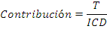
Estableciéndose esta medida como el indicador para evaluar la gestión de los vendedores, esto es, asegurándose de que este valor sea lo máximo posible y que todos los intervalos de citas sean consumidos.
Para poder cumplir con las premisas indicadas al final del párrafo anterior es importante que el CCR esté enfocado exclusivamente en las citas para el desarrollo del negocio, debiendo agregar para este fin un nuevo recurso denominado coordinador de Ventas. La responsabilidad de este coordinador será la de asegurar que el vendedor esté usando todo su tiempo, tomando el control del diario del vendedor. Las citas deben ser asignadas de acuerdo a la contribución esperada al trúput en orden descendente basado en una fórmula provista por la gerencia.
Las citas que el Coordinador de Ventas arregla con los clientes potenciales o prospectos, necesita que éste último haya manifestado con anticipación su interés por la oferta que el vendedor representa. Es decir, es preciso saber si efectivamente se está frente a una oportunidad de venta (prospectos con necesidad reconocida actual). Para evitar que esta situación haga que el Coordinador de Ventas se convierta en el CCR del proceso es necesario considerar lo siguiente (Ver el siguiente figura 4.2):
- Identificar la fuente y un método de generación de oportunidades de ventas.
- Construir un portafolio de estas oportunidades (llamado también
- pipeline o amortiguadores) antes del Coordinador de Ventas.
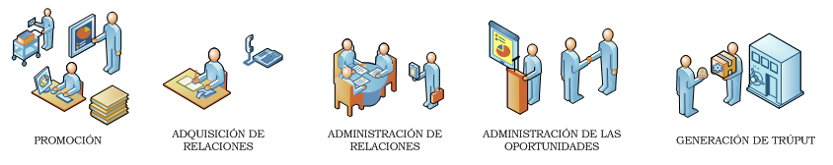
FIGURA 4.2. Proceso de Venta de Oferta
FUENTE: GRUPO TECH

Para construir este portafolio de oportunidades necesario para un flujo continuo de las ventas, es necesario considerar lo siguiente:
- Se inicia entregando información sobre la oferta en un folleto, escrito o similar a cambio de información de contacto.
- Los interesados son añadidos a la base de datos, suscritos a una revista informativa y regularmente invitado a eventos, estimulando con ello la llegada de oportunidades de venta.
- Las oportunidades creadas son manejadas por el Coordinador de Ventas, programando las citas para el vendedor y este, basado en un proceso previamente establecido (Ver proceso de ventas) convierta la oportunidad en una venta puntual.
Es necesario que el tamaño de este portafolio sea lo suficientemente grande para asegurar que el CCR sigan siendo los vendedores. El encargado de mantener un tamaño óptimo de este portafolio será el Coordinador Promocional
Cuando el Coordinador Promocional realice la prospección es indispensable conocer ciertas características de los clientes potenciales con el fin de asegurar el impacto de la oferta de vueltas de inventario. Estos son:
- Cantidad de SKU’s relevantes que maneja el cliente.
Qué tipo de productos maneja y qué porcentaje de ellos son los que Grupo Tech puede ayudar a mejorar sus vueltas de inventario.
- El margen de utilidad que gana.
Es la diferencia actual entre el precio de compra y de venta de un producto. Ayudará una vez establecida la sociedad de inventario a cuantificar el beneficio derivado de la mejora.
- La rotación de inventario actual.
Cuantificar el movimiento actual de los inventarios, evidenciando con esto los faltantes y además los SKU’s de poco rotación que representan un costo de oportunidad alto para el cliente. Entre más baja sea esta rotación, cualquier tipo de mejora tendrá un efecto apalancador.
- La disposición geográfica de las tiendas.
Los comercios que son más accesibles geográficamente tendrán mayor preferencia en el elección de los prospectos, al poderles proveer esta oferta de manera más sencilla.
Como se mencionó anteriormente, el Coordinador de Promociones es el encargado de mantener en un nivel óptimo el tamaño del portafolio de oportunidades; básicamente este portafolio es un inventario de citas pendientes.
Para estimar el número mínimo de oportunidades que es requerido para mantener un agente de ventas completamente ocupado se multiplica su capacidad diaria por el promedio del tiempo de ciclo de oportunidad, y luego se divide el resultado por el número promedio de citas consumidas por cada oportunidad (algunas oportunidades nunca progresaran a la primera cita, mientras otras consumirán varias citas). La fórmula quedaría de la siguiente forma:
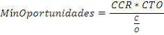
Cuando se programan reuniones para efectivizar las oportunidades de ventas, es necesario ponderar cada una de ellas para poder ordenar por prioridad las visitas a realizar por parte de la fuerza de ventas. Esto se puede hacer a partir de realizar una estimación de la contribución que cada oportunidad de ventas logrará y además de indexar el portafolio de oportunidades, basado en la contribución probable
El valor relativo de cada oportunidad se puede estimar la siguiente fórmula:
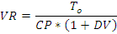
Es necesario gestionar de manera adecuada las oportunidades, enfocándose en la necesidad de detectarlas de manera adecuada y a tiempo de forma que no se pierdan a clientes realmente interesados en la oferta y que cumplen con los requisitos establecidos para la prospección. Con una gestión adecuada del portafolio la propuesta de oferta de vueltas de inventario se fortalece aún más, identificando las causas principales de retrasos tomando acciones correctivas y dando el debido seguimiento a la efectividad que tiene la oferta en los segmentos de mercado.
El proceso para administrar la venta de la oferta a los clientes es el siguiente:
- Proceso para vender la oferta de vueltas de inventario a clientes prospectos (ver apéndice U, para detalle del proceso)

Diseño de la oferta de ventas
Es indispensable diseñar una oferta de ventas confiable y apegada a la realidad. Esta oferta debe atenuar los riesgos y asegurar los beneficios, tanto para el cliente como para la compañía en una clásica relación ganar-ganar. Para el cliente se asegura ganar más dinero (aumentar la rotación de inventario), invirtiendo lo menor posible en cuanto a dinero (tener solo el inventario realmente necesario) y para la empresa el colocar más de sus productos en las perchas de los clientes, traduciéndose esto en más ingresos.
El cliente tiene cuestiones críticas, las cuales deben ser absueltas una vez conocida la oferta; caso contrario la propuesta no tendrá el impacto que se desea: ¿Por qué no se consigue el producto que se necesita?, ¿por qué no llega lo que se ordenó a los proveedores?, ¿por qué no llegó a tiempo el producto?
Existen adicionalmente otras preocupaciones en el entorno que son antagónicas. Por un lado se encuentra con el hecho de invertir en el producto con el fin de lograr disponibilidad, además de la innovación necesaria, cambiando de productos constantemente. Por otro lado, es necesario saber administrar los recursos disponibles limitando el desperdicio. Hay que invertir pero en forma sostenible, en productos que tengan un efecto de apalancamiento en los estándares de rendimiento de la empresa. Además es necesario comprender la incertidumbre asociada a la variabilidad en la oferta del proveedor y de la demanda del cliente, en cuanto a la producción, el mercado, la competencia, logística de transporte, entre otras. Dicho de otra forma, la oferta no siempre puede reaccionar de manera favorable a cambios de la demanda, de igual manera, a su vez, esta demanda no puede ser predicha con precisión. Si no se pueden controlar estas circunstancias esto degenera en altos niveles inventario, baja rotación, pérdida de ventas, costos de entregas urgentes y lo más importante el deficiente nivel de servicio y la pobre reputación.
La oferta presentada por Tech persigue convertirse en un aliado confiable para los clientes conformando una sociedad con ellos, ofreciéndoles las facilidades necesarias para que las eventualidades mencionadas atenúen su efecto sobre su trúput. La propuesta contempla los siguientes puntos:
- Reposición basada en el consumo real.
- Tiempos de reposición más cortos.
- Oferta asegurada con variedad de productos en todo momento.
- Reducción de los niveles de inventario.
- Vueltas de inventario significativamente superiores.
El incremento de la rotación va de la mano con el de la utilidad y el ROI, al aumentar las ventas sin que el costo se incremente dejando márgenes de ganancia considerables. Esto se realiza a través de una óptima variedad de producto (mix). Los resultados a partir de la consecución de la sociedad entre el cliente y TECH serán los siguientes:
- Incremento de la rotación de un 50% al corto plazo, pudiendo aún duplicarla en un horizonte más extenso.
- Altísima disponibilidad y bajos inventarios. A través de una reposición basada en el consumo se logra a reducir al mínimo los faltantes de productos de alta rotación al igual que de tener la disponibilidad adecuada para los de baja rotación.
- Mayor variedad mediante el incremento del rango de productos.
- Sostenibilidad en el largo plazo al ser una sociedad en las que ambas partes aumentan sus márgenes ostensiblemente
- Incrementar significativamente el retorno sobre la inversión realizada.
Capitalización de la ventaja competitiva de Techtron
Puesto que la ventaja competitiva de los almacenes Techtron es tener una máxima disponibilidad de sku´s, y los clientes son consumidores finales, la capitalización consiste en promocionar al máximo esta ventaja por medio de los canales regulares que ya posee la empresa, es decir, la inversión actual que se realiza en promociones y publicidad debe ser redirigida a explotar al máximo la imagen de máxima disponibilidad de los almacenes.
Lograr transformar las actuales ventas perdidas en clientes satisfechos, otorgará a Techtron una amplia ventaja sobre su competencia.

4.3. Sostener – Finanzas y Gerencia
Tener una ventaja competitiva decisiva no sólo consiste en construirla y capitalizar en ella, es muy importante una vez logrado el objetivo de ventas superiores al mercado, sostenerlas y preparar a la empresa para reaccionar a un crecimiento más rápido que en temporadas anteriores.
Los mecanismos para sostener la empresa consisten en procesos y políticas proyectadas a largo plazo, que aseguren y protejan a TECH de circunstancias ajenas a su control; específicamente lo más importante es mantener el flujo continuo de mercadería con bajos niveles de stoks y alta disponibilidad asegurando medidas que permitan elevar la capacidad del sistema de acuerdo al crecimiento rápido de ventas; mantener esa dinámica depende de tener buenos tratos con buenos proveedores siempre en una relación ganar-ganar.
El proceso que asegura mantener buenos tratos con buenos proveedores es:
- Políticas para proteger y mejorar las vueltas de Inventario (ver apéndice V, para detalle del proceso).
- Procedimiento para mejorar el truput por anaquel de las tiendas (ver apéndice W, para detalle del proceso)

4.4. Red de proyecto
Para la implementación de la reposición activa por mercado, cada proceso antes de ejecutarse debe primero haberse completado y comprendido completamente el que le precede.
En el apéndice B, se detalla todo el árbol de estrategia y táctica y como se relacionan todos los procesos de forma global tanto para la ventaja competitiva de Tech como para la de Techtron.
La implementación debe darse simultáneamente por niveles de acuerdo a la siguiente tabla 28:

TABLA 10
RED DE PROYECTOS
Los procesos se detallan por niveles de acuerdo al avance de la implementación, así por ejemplo los procesos para construir las ventajas competitivas parten desde el nivel 5 puesto que están relacionados directamente con las bases de todas las operaciones del grupo TECH, mientras los que son para capitalizar y sostener comienzan a partir del nivel 3 relacionados con las ventas y decisiones gerenciales.
Los procesos de construcción de las ventajas competitivas para TECH y TECHTRON se ejecutan simultáneamente, de la misma forma la capitalización y el sostenimiento.
4.5. Validación del impacto financiero
El plan de implementación propuesto describe todos los procesos necesarios para alcanzar las ventajas competitivas decisivas de mayores vueltas de inventario y máxima disponibilidad, logrando esto se espera un incremento del 23% en el trúput debido a cubrir las ventas perdidas por agotados (ver apéndice C y punto 3.2.3), sin embargo puesto que el tiempo estimado de la implementación es de un año se verán incrementos graduales proporcionales al avance de la implementación.
Se asume que el porcentaje de agotados en Techtron es extensivo para Tech, puesto que el inventario en el CDC es mucho mayor, así como las ventas y el número de sku´s.
Los valores de trúput, gasto operativo, utilidad neta y margen sobre las ventas mostrados en la tabla 29, son del año 2009, muy similares a los del 2010 según el Gerente General, éstas últimas no se proporcionan puesto que aún no son hechas públicas. Estos valores se compararán contra los resultados esperados de la implementación.
TABLA 11
truput y rentabilidad sobre ventas 2009

Los supuestos para el trúput esperados son:
- Aumentan las ventas en un 23% tanto en Tech como en los almacenes Tectron debido a que cubren la necesidad significativa de los clientes de máxima disponibilidad en Techtron y de vueltas de inventario en Tech.
- A pesar de que no se contempla ningún incremento significativo en el gasto operativo ni en el costo totalmente variable, puesto que la implementación del plan de reposición por consumo no involucra inversión en infraestructura ni incurre en más gastos de los que maneja la empresa actualmente, se asume un incremento del 10% en gasto operativo para cubrir ampliamente el aumento de costos en la logística de transporte debido al mayor número de viajes para acelerar la distribución (Revisar apéndice D), el costo de la capacitación de todo el personal de TECH en la metodología TOCy aumentar la publicidad para explotar la imagen de máxima disponibilidad en los almacenes TECHTRON.
El trúput esperado luego de un año de la implementación se muestra en la tabla 30
TABLA 12
truput y rentabilidad sobre ventas bajo la herramienta toc

Los resultados esperados son alcanzar una rentabilidad sobre las ventas del 4.4%, y un incremento del 90.7% de la utilidad neta con respecto al 2009.
En el apéndice D se determinó que el incremento en los gastos por logística de transporte pasó de $ 69.760,00en el 2009 a $ 189.792,00 que es el valor esperado, en el peor de los casos por el aumento de viajes a los almacenes. Por la implementación de los procesos se estima que la capacitación en TOC para todo el personal de TECH no debe sobrepasar de los $ 5.000,00 mensuales, que es el valor promedio que una empresa especializada en el tema cobra por sus servicios de capacitación.
A pesar de estos incrementos en el gasto operativo, el contemplar un aumento del 10% ($765.146,28) con la implementación de los procesos, el valor los cubre ampliamente.
4.6. Mejora en indicadores operacionales
Alcanzar las ventajas competitivas decisivas implica operar la distribución disciplinadamente bajo el sistema de reposición por consumo, los indicadores principales para controlar éstas operaciones son el nivel de inventario objetivo, y los amortiguadores para cada sku.
Los niveles de inventario objetivo, tal como se describió en los procesos de construcción de la ventaja competitiva permiten identificar el nivel óptimo necesario de stock para tener una máxima disponibilidad y bajo volumen, lo que en pocas palabras es disminuir al mínimo los problemas de sobrantes y agotados.
Los stocks actuales del centro de depósito central y los almacenes Tech comparados con el nivel de inventario objetivo nos permiten identificar claramente la mejora que se espera con la implementación de los procesos para alcanzar las ventajas competitivas decisivas.
Para eso se comparará los datos de los veintesku´s con mayor y menor stock en el CDC
TABLA 13
Sobre stock en el cdc

TABLA 14
AGOTADOS EN EL CDC

En las tablas 31 y 32se puede observar los índices de inventario objetivo para cada Sku, así como el nivel actual de stock en el CDC, la diferencia es el sobre-stock y faltantes que su valor se observa en la tabla 33, que se eliminarán una vez implementadas las ventajas competitivas decisivas.
Se puede apreciar mejor el sobre-stock en la gráfica 4.3 en la que las barras azules (stock actual en el CDC) están muy por encima de las rojas (Inventario objetivo) y de la misma manera en la gráfica 4.4 dónde se hacen muy evidente los faltantes.
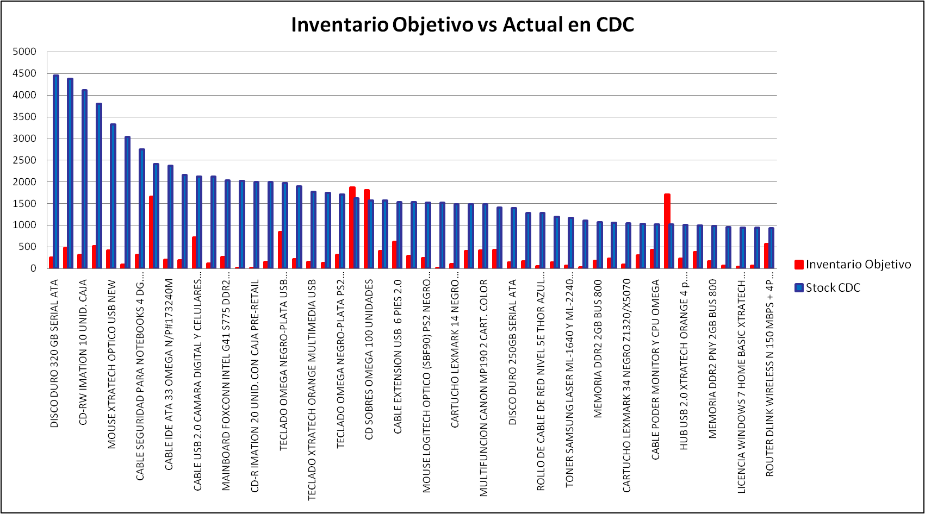
FIGURA 4.3. SOBRE-STOCK EN EL CDC
FUENTE: GRUPO TECH

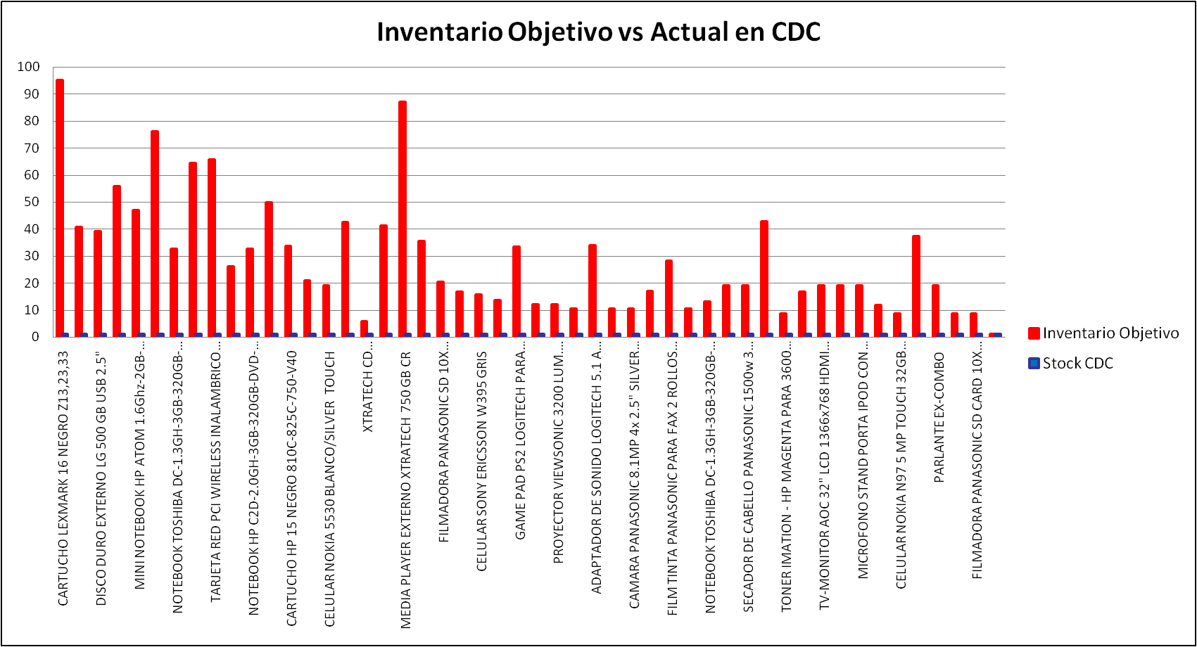
FIGURA 4.4. AGOTADOS EN EL CDC
FUENTE: GRUPO TECH

El stock actual comparado contra el nivel objetivo de inventario calculado refleja un sobre-stock y agotados del 55.92% y 54.76% respectivamente del inventario total del CDC, lo que significa que al implementarse el proceso de reposición por consumo, el inventario promedio del CDC no se reducirá, sino que el stock sobrante disminuirá y en cambio aumentará el stock de los sku´s que están por debajo del nivel objetivo.
Al final de la implementación se espera que el valor del sobre-stock y agotados sea un 10% de los valores actuales, este porcentaje se debe a la consideración de cambios repentinos que pueden haber en la demanda. La tabla 33 muestra los valores actuales y esperados.
TABLA 15
TOTAL DE NIVELES DE SOBRE STOCK Y AGOTADOS EN EL CDC

NIVEL DE SOBRE-STOCK Y AGOTADOS EN EL CDC
 | 2009 | Esperado
Total Unidades | 167974 | 95141
Total Inventario promedio | $ 5,085,470.82 | $ 5,026,486.07
Valor Sobre-stock | $ 2,844,215.37 | $ 284,421.54
Valor Agotados | $ 2,785,230.62 | $ 278,523.06

En los almacenes Techtron se debe realizar una variación especial en la gestión del inventario objetivo, que consiste en al valor calculado añadirle un stock necesario para una visualización correcta, la exhibición adecuada depende del criterio del jefe de cada almacén, y de seguir las políticas que se mencionan en el proceso 5.211.2.La comparación del stock actual del almacén más grande, con el nivel objetivo de inventario, arroja que un 52.81% es sobre-stock mientras que los agotados representan un 18.91%, esto significa que al finalizar la implementación de los procesos para una reposición por consumo, reduciendo el sobre-stock y aumentando en los sku`s que están por debajo del nivel objetivo, el inventario esperado se reduce un 33% del actual. Con las políticas de sostenimiento de las ventajas competitivas decisivas descritas en el capítulo 4, proceso 3.1.3; la oferta de productos se ampliará al punto de sólo mantenerse el inventario objetivo calculado en base al consumo y eliminar stocks para exhibición.
TABLA 16
TOTAL DE NIVELES DE SOBRE STOCK Y AGOTADOS EN tectron

NIVEL DE SOBRE-STOCK Y AGOTADOS EN TECHTRON
 | 2009 | Esperado
Total Unidades | 12168 | 8053
Total Inventario promedio | $ 376,778.46 | $ 249,080.61
Valor Sobre-stock | $ 198,982.39 | $ 19,898.24
Valor Agotados | $ 71,284.55 | $ 7,128.45

El gráfico 4.3 compara el inventario promedio actual del almacén TECHTRON más grande con el esperado, los niveles de sobre-stock y agotados son un 10% de los valores del 2009, debido a consideraciones de cambios en la demanda.
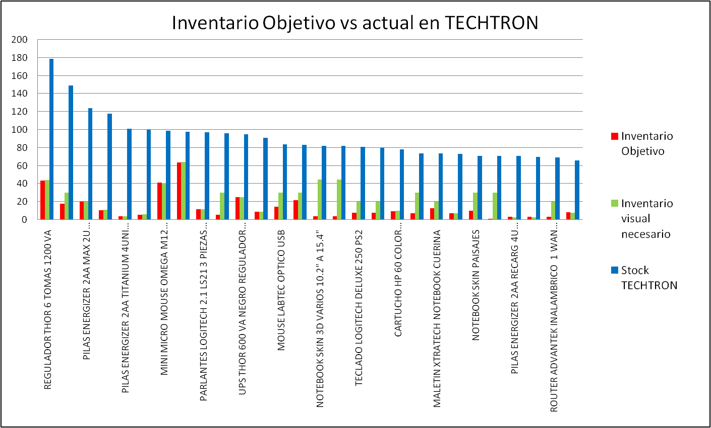
Se espera que con la gestión de amortiguadores tanto para TECH como para TECHTRON, los cambios en la demanda sean detectados a tiempo para realizar el ajuste respectivo en el nivel de inventario objetivo y en los tamaños de las órdenes de reposición, de esta forma evitando tener sobre-stock y faltantes que perjudiquen la máxima disponibilidad.
FIGURA 4.5. SOBRE-STOCK EN TECHTRON
FUENTE: GRUPO TECH

El impacto de una gestión correcta del amortiguador para cada SKUse muestra en la tabla 35 donde para cada producto se obtiene su estado y el ajuste necesario al nivel de inventario objetivo.

TABLA 17
gestión de amortiguadores

En el gráfico 4.4 se puede apreciar el saldo actual de un SKU contra el tiempo en el que el saldo pasa de un estado de sobre-stock a uno de escasez en menos de ocho días y poniendo en peligro la disponibilidad de ese producto. Con el amortiguador se espera detectar la tendencia del movimiento del SKU a través del tiempo y hacer los ajustes correctivos según sea lo necesario.
Con un control estricto del nivel de inventario objetivo, y la gestión de los amortiguadores el stock de los SKU’s debe oscilar cerca del nivel objetivo de inventario.

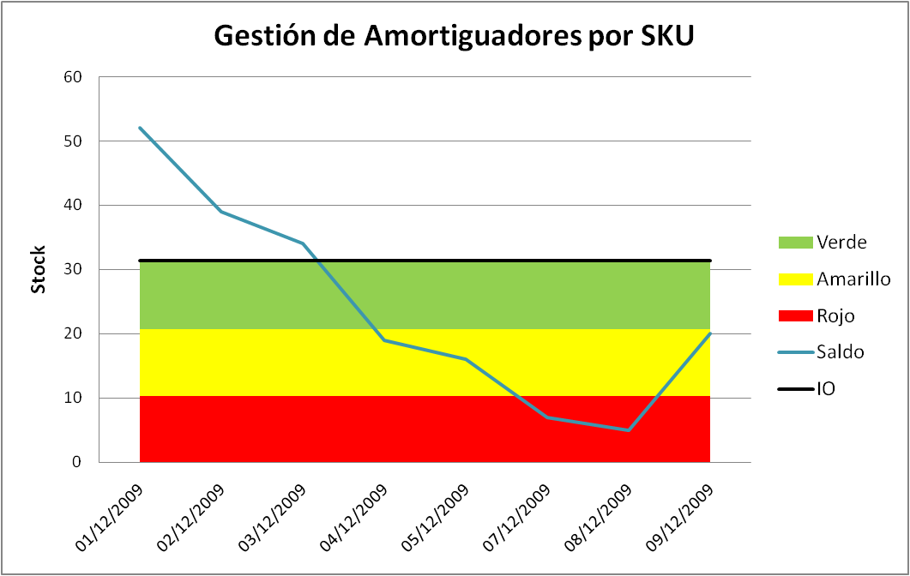
FIGURA 4.6. GESTIÓN DE AMOTIGUADORES POR SKU
FUENTE: GRUPO TECH

4.7. Impacto en el desempeño global
La implementación del sistema de reposición activado por el mercado para alcanzar las ventajas competitivas decisivas de sociedades de vueltas de inventario y máxima disponibilidad tendrá un impacto realmente significativo en los principales indicadores del grupo TECH; mientras que en los puntos 4.5 y 4.6 se describieron detalladamente los resultados esperados a nivel operativo y financiero tanto para el CDC como para los almacenes minoristas, en este punto se darán los resultados a nivel global de la empresa que demuestran lo beneficioso que es la aplicación de todos los procesos descritos en los puntos 4.1, 4.2 y 4.3. Los valores esperados en comparación con los del año 2009, arrojan los siguientes resultados globales: Las ventas se incrementan en un 23%, mientras que para los gastos operativos se asume un incremento del 10% que absorbe ampliamente el aumento en los costos logísticos de transporte y el costo de implementación (Ver apéndice D y punto 4.5) de este proyecto, además de otros gastos no previstos.
El trúput se incrementa un 25.41% mientras que la utilidad neta un 90.66%; la rotación de inventario se incrementa en un 31.51% con una reducción del inventario promedio del 6.92%. (ver apéndice E de análisis financiero)
Finalmente, TECH pasará de una rentabilidad sobre las ventas del 2.81% en el 2009 al 4.36% al final de la implementación, lo que significa un incremento del 55.20% en el lapso de aproximadamente 1 año que
se estima dura la implementación.
Inventario promedio 2009 | $ 7.954.563,56
Inventario promedio esperado | $ 7.404.232,64
% Reducción | 6,92%
Rotación de Inventario 2009 | 6,90
Rotación de inventario esperado | 9,08
% Incremento | 31,51%
Rentabilidad sobre ventas 2009 | 2,81%
Rentabilidad sobre ventas esperadas | 4,36%
% Incremento | 55,20%

Ventas 2009 | $ 64.368.176,64
Ventas esperadas | $ 79.076.305,00
% Incremento | 22,85%
Truput 2009 | $ 9.458.222,82
Truput esperado | $ 11.861.445,75
% Incremento | 25,41%
Gasto Operativo 2009 | $ 7.651.462,75
Gasto operativo esperado | $ 8.416.609,03
% Incremento | 10,00%
Utilidad Neta 2009 | $ 1.806.760,07
Utilidad neta esperada | $ 3.444.836,73
% Incremento | 90,66%

